2020--2021学年度（上）八年级物理期末统一监测试卷
题号 | 一 | 二 | 三 | 四 | 五 | 总分
得分
一、单项选择题（每题3分，共30分）
1.下列情况中不属于机械运动的是 （ ）
A.海水奔腾 B.百米冲刺 C.风起云涌 D.星光闪烁
2.新冠肺炎疫情期间，为了保护自己与他人，出入人员密集场所时要佩戴口罩。当你带上口罩后与人交谈时，他人听到你的声音 （ ）
A.音调变高 B.音调变低 C.响度变大 D.响度变小
3.下列做法中，为了加快水分蒸发的是 （ ）
A.把蔬菜用保鲜膜包好 B.用吹风机把湿头发吹干
C.给盛有酒精的瓶子加盖 D.利用管道代替沟渠输水
4.下列现象中，属于光的直线传播的是 （ ）
A.立竿见影 B.海市蜃楼 C.波光粼粼 D.雨后彩虹
5.冬天，小明从室外走进温暖的教室，他的眼镜片上出现了一层薄雾，过一会薄雾又消失了。上述现象对应的物态变化是 （ ）
A.先凝固，后升华 B.先凝华，后升华
C.先凝固，后汽化 D.先液化，后汽化
6.若反射光线与入射光线的夹角是80º，则入射光线和镜面的夹角是 （ ）
A.40º B.50º C.80º D.100º
7.下列情况中，物质密度变大的是 （ ） A.把纸撕成碎片 B.水由0ºC加热到4ºC
C.氧气罐中的氧气用掉一部分 D.玉米粒做成爆米花
8.人站在竖直放置的穿衣镜前4m处，若人向镜前移动1m，则此过程中像的大小变化及移动后像与人的距离为 （ ）
A.变大，6m B.变大，5m C.不变，6m D.不变，8m
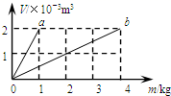
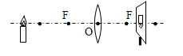
9题图
10题图

9.如图是探究凸透镜成像规律时观察到的现象，下列光学仪器中成像原理与其相同的是
A.放大镜 B.投影仪 C.照相机 D.近视眼镜 （ ）
10.如图所示是a、b两个实心物体的质量与体积的关系。下列说法正确的是 （ ）
A.a物质的密度比b大 B.b物质的密度是2×10³kg/m³
C.b物质的密度是a的2倍 D.a、b的密度与他们的质量和体积有关
二、填空题（每空1分，共24分）
11.中考期间，考场附近“禁止鸣笛”，这是在 处减弱噪声；考生能听到广播中的英语听力试题，说明声音能够传递 。
12.2020年11月24日凌晨，长征五号遥五运载火箭点火升空，顺利将嫦娥五号探测器送入 预定轨道。火箭点火后，发射台周围腾起了大量“白气”，白气的形成是 （填物态变化的名称）现象，这个过程中要 （填“吸收”或“放出”）热量；火箭升空时，以火箭为参照物，地面是 的。
13.新型冠状病毒的直径大约是0.1μm= nm；地球表面的空气密度为1.29 ；一个鸡蛋的质量大约是50 。（填合适的单位）
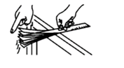
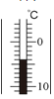
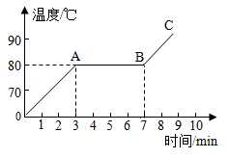
14.如图是某物质的熔化图像，该物质是 （选填“晶体”或“非晶体”）；该物质在熔化过程中，温度 （选填“升高”、“不变”或“降低”）；第4min时，物质处于 状态。
15题图
16题图
14题图

15.常用温度计是根据液体 的规律制成的；如图所示，温度计的示数是 ºC。16.如图所示，用手拨动钢尺，钢尺由于 发出声音；钢尺的振幅越大，声音的
越大；改变钢尺伸出桌面的长度，用相同的力度拨动钢尺，声音的 改变。
17.人站在水池边看到水中的“鱼”比鱼的实际位置要 一些（选填“深”或“浅”），这是由于光从 中斜射入 中时发生了折射的缘故。
18.同学间可以通过同一平面镜看到彼此，表明在反射现象中，光路是 的；教室里各个位置的同学都能看到电子白板上的画面，是因为光在白板表面发生了 反射。
19.自拍杆给旅行者拍照带来极大的方便。当自拍杆拉长时，可以 物距， 像的大小。（均填“增大”或“减小”）
20.一杯牛奶的质量是210g，体积是200mL，小聪喝了半杯，剩余半杯牛奶的密度是 g/cm³。

三、计算题 （每题5分，共10分）
21.为了缓解城市交通，长春市东部快速路南延线于2020年8月31日正式通车，建设
长度大约56000m。若桥上限速为80km/h，姜老师驾驶轿车以最高限速匀速行驶，大约
需要多少分钟通过全程？

22.1cm³的冰熔化成水后，质量是多少？体积是多少？（冰的密度是0.9g/cm³）

四、简答题（每题3分，共6分）
23.《沁园春•雪》中有“北国风光，千里冰封，万里雪飘”的诗句，请根据物态变化的
相关知识，简要说明诗句中“冰封”和“雪飘”这两种景象的形成过程。

24.小安在用相机给同学拍照时，不小心将手指贴在了相机的镜头上，请问小安能拍到手
指清晰的像吗？为什么？

五、作图与实验探究题（第25-27题每图2分，第28-30题每空2分，共30分）
25.小孔前有一物体AB，请画出AB经过小孔成像的光路图，并在光屏MN上标出像A,B,。
26.已知反射光线和入射光线，请确定平面镜的位置。
27.请画出两条光线经凸透镜折射后的光路图。
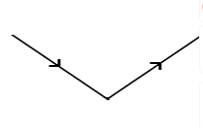
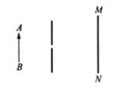
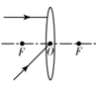
25题图
26题图
27题图

28.小峰在“探究平面镜成像特点”的实验中：
⑴用玻璃板代替了平面镜的目的是 。
⑵小峰选择了两个大小完全相同的蜡烛是为了 。
⑶确定像的位置后，用白纸作为光屏放在像的位置，小峰透过玻璃板观察白纸，看到了白纸上有蜡烛的像，由此他认为平面镜成实像，他在操作中存在的问题是
。
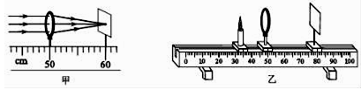
29.在探究“凸透镜成像规律”的实验中，小峻同学进行了如下实验：

29题图

⑴如图甲所示操作，小峻测出本实验所用凸透镜的焦距为_______cm。
⑵小峻调节蜡烛、凸透镜和光屏的位置如图乙所示，发现光屏上得到一个 、 的清晰实像，生活中的 （选填“照相机”、投影仪”或“放大镜”）就是利用了这样的成像原理。
⑶保持图乙中凸透镜的位置不变，当向右移动蜡烛时，应该向 （选填“左”或“右”）移动光屏，才能再次得到清晰的像。
⑷随着蜡烛燃烧变短，像成在了光屏的上方，为了使烛焰的像成在光屏的中心，则可以将凸透镜向 调节。
30.在测量液体密度的实验中：
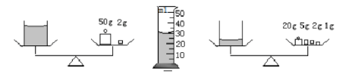
50g 2g
20g 5g 2g 1g

⑴小明将天平放在水平桌面上，游码放到标尺左端的零刻度线处后，发现指针指向分度盘的左侧，则他应将左侧的平衡螺母向 调节，直到天平平衡。
30题图
⑵如图所示是小明测量液体密度实验的正确操作过程，则量筒中液体的体积为 cm³，密度为 kg/m³。
2020--2021学年度（上）八年级物理期末统一监测试卷
参考答案
一、选择题
- D 2.D 3.B 4.A 5.D 6.B 7.B 8.C 9.C 10.B
二、填空题
11.声源 信息 12.液化 放出 运动 13.100 kg/m³ g 14.晶体 不变 固液共存 15.热胀冷缩 -4 16.振动 响度 音调 0 17.浅 水 空气 18.可逆 漫 19.增大 减小 20.1.05
三、计算题（公式、单位、计算结果、角标等出现错误各减1分）
21.解：56000m=5.6km --------1分
t=s/v=5.6km/80km/h=0.07h --------3分
0.07h=4.2min --------1分
- 解：m水=m冰=ρ冰V冰=0.9g/cm³×1cm³=0.9g ---------3分
V水=m水/ρ水=0.9g/1g/cm³=0.9cm³ ---------2分
四、简答题
23.冰封是指水凝固成冰；雪飘是指空气中的水蒸气遇冷凝华成冰晶。
24.不能（1分）。物距小于一倍焦距，成正立放大的虚像（2分）。
五、作图与实验探究题
25——27.
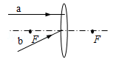
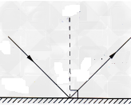
25题图
26题图
27题图
A’
B’

28.（1）便于确定像的位置 （2）比较像与物的大小关系 （3）不能透过玻璃板观察白纸
29.（1） 10（2）倒立 放大 投影仪（3）右 （4）下 30.（1）右 （2）30 0.8×10³

